Специальная гимнастика для рук, которая поможет укрепить мышцы и развить мелкую моторику:  -сложить руки ладонями вместе и вытянуть их перед собой; развести кисти рук в стороны, не размыкая запястий;  -постепенно и поочередно сжимать пальцы сначала левой руки, а затем правой; сложить ладони вместе; развести и свести пальцы;  -руки вытянуть перед грудью; пальцы правой руки сжать в кулак, разжать пальцы правой руки и одновременно сжать пальцы левой руки;  -руки с разведенными пальцами положить на стол; поочередно постукивать по опоре каждым пальцем то одной, то другой руки, то обеих рук сразу;  -ладони вместе, пальцы переплетены; выполняются силовые движения вправо и влево;  -выпрямить кисть правой руки, плотно прижать пальцы друг к другу и медленно опускать их к ладони; выпрямить кисть правой руки и поочередно присоединять безымянный палец к мизинцу, средний к указательному  и т. д.;  -правую руку плотно положить на стол и постепенно сгибать то средний, то указательный, то большой пальцы, остальные при этом должны подниматься вверх;  -сжать пальцы в кулак и вращать кистью в разные стороны; пальцы разомкнуть как можно шире и, медленно соединяя их, опускать руку.  У детей данного возраста слабо развиты мелкие мышцы руки, несовершенна координация движений, не закончено окостенение запястий и фаланг пальцев. Зрительные и двигательные анализаторы, которые непосредственно участвуют в восприятии и воспроизведении букв и их элементов, находятся на разной стадии развития. На самых начальных ступенях обучения письму дети не видят в буквах элементов. Они не могут выделить их из целой буквы, да и конфигурацию буквы воспринимают не полностью, не замечая малых изменений элементов ее структуры.  Поэтому, заинтересованным родителям необходимо уделить самое пристальное внимание данной проблеме. Для этого, прежде всего, в семье необходимо создать условия. Все значимые для подготовки руки умения можно сформировать, если ребенок активно будет заниматься лепкой, рисованием, аппликацией, конструированием. Значит, в каждом доме должен быть уголок, где дошкольник сможет ежедневно заниматься изобразительной деятельностью, где будут в наличии все необходимые для детского творчества материалы.  Можно предложить детям такой вид деятельности, как занимательное рисование по клеточкам, а также раскрашивание рисунков (штриховку). Она является средством развития согласованных действий зрительного и двигательного анализаторов и укрепления двигательного аппарата пишущей руки. | Здесь можно освоить четыре вида штриховки, которые обеспечивают постепенность в развитии и укреплении мелкой мускулатуры кисти руки, в отработке координации движений:  -раскрашивание короткими частыми штрихами;  -раскрашивание мелкими штрихами  с возвратом;  -центрическую штриховку (круговая штриховка  от центра рисунка);  -штриховку длинными параллельными отрезками.  Поскольку штриховка не затрудняет ребенка, он может сосредоточиться на основной задаче — на выполнении гигиенических правил письма, которые отличаются от гигиенических правил рисования.  Гигиенические правила письма.  Посадка при письме. Дети должны сидеть прямо, не касаясь грудью стола. Ноги всей ступней стоят на полу или на подставке, голова немного наклонена влево.  Положение рук при письме. Руки пишущего должны лежать на столе так, чтобы локоть правой руки немного выступал за край стола и правая рука свободно двигалась по строке, а левая — лежала на столе и снизу придерживала рабочий лист.  Положение кисти пишущей руки. Кисть правой руки большей частью ладони должна быть обращена к поверхности стола, точками опоры для кисти служат ногтевая фаланга несколько согнутого мизинца и нижняя часть ладони. | Логопедическая шпаргалка  Готовим  руку дошкольника к письму  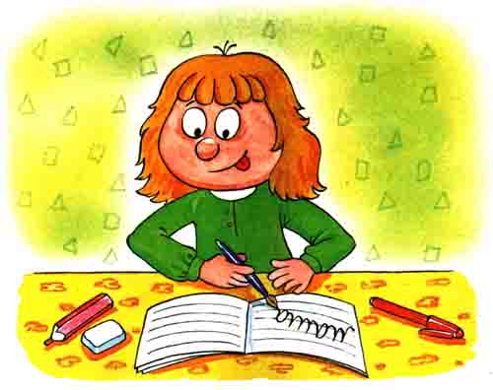  Положение ручки. Ручка кладется на средний палец правой руки, на его верхнюю ногтевую часть, ногтевая фаланга большого пальца придерживает ручку, а указательного − легко кладется сверху (расстояние — 1,5 см от пишущего узла) для управления ручкой при письме.  Положение тетради. Тетрадь лежит на столе с наклоном влево так, чтобы середина тетради была направлена к середине груди. По мере заполнения страницы левая рука передвигает тетрадь вверх, при этом середина тетради по-прежнему направлена к середине груди ребенка.  Для детей, которые пишут левой рукой, гигиенические правила необходимо соотносить с левой рукой как ведущей.  Правила работы над каждым гигиеническим правилом сводится к следующему: сначала взрослый объясняет правила, например, посадку при письме. Ребенок смотрит на посадку взрослого и обстоятельно анализирует положение всего корпуса при работе. Затем пробует сам принять правильную посадку, взрослый помогает ему. Следующий этап − самостоятельные пробы и контроль за своей посадкой.  Выполняя я различные упражнения по подготовке к письму, ребенок и обучающий  должны постоянно помнить и соблюдать гигиенические правила письма, доводя  их выполнение до автоматизма.

